亲爱的家长，您好：

今天我们的队长是月月和聂圣钊。词汇全队PK，月月队错了5个，聂圣钊队错了6个，以一分惜败。听写成绩月月队平均分10.5/19分，聂圣钊队平均分7/19分。二队总体来说分数都不高。我班有几位同学听写经常是满分或接近满分的，比如博闻、逸安、月月、陈岳、恺俐、欣弘、霈昱、昰昱。陈岳今天还给我展示我没有要求的词汇他也会默写，谢谢这些同学一直以来的认真复习。下周的队长是张景程和单逸安，这已经是我们第二轮的队长了，请队长做好准备，下周继续分组对抗。

今天我们学习了新课《地震仪》，在常规的生字学习后，同拼音首字母组词练习中，朱嘉凝，王嘉熙，戴恺俐同学都给出了高质量的词汇，为自己的队伍增加了分数，组词比赛月月队8：6获胜。上周的写作练习《第一次XX》的提纲，大部分同学都写的很棒，无论是步骤还是心理感受都写到了。今天我们将继续做扩充写作练习，为上周的提纲补充细节，写成一篇短文。我们在课堂里也以几位同学写的提纲为例，讲解了要如何补充起因、背景、以及步骤的内容和细节。今天课堂也继续练习了接龙读课文，请同学们在家继续熟读课文和词汇。

**以下是本周的回家作业**

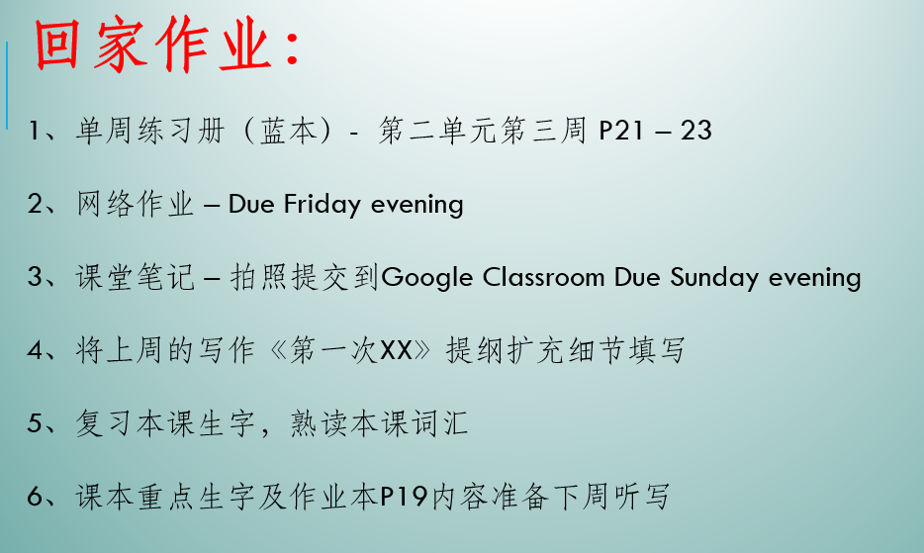

本学年马立平网络教室code – KMGJ0

本学年Google Classroom code – w7qkvzd

请家长们帮助学生加入，谢谢您的支持与配合。如有任何问题，请随时在班级群、微信私信或邮件与我联络。

谢谢！